粤教继函〔2014〕32号

广东省教育厅关于开展2014年面向社会认定中小学（含中等职业学校）和幼儿园
教师资格工作的通知

各地级以上市及顺德区教育局：
我省今年面向社会人员认定中小学（含中等职业学校）和幼儿园教师资格工作将于近期开展。现就有关事项通知如下：
一、认定范围
符合《教师法》规定学历条件，未达到国家法定退休年龄，具有广东户籍或本人人事档案已挂靠我省各级人才交流中心的人员。认定对象包括：
（一）中小学（含中等职业学校）、幼儿园在职在岗教师。
（二）其他符合学历条件的社会人员。
暂不受理一年内同时申请认定两种以上（含两种）教师资格。
二、认定条件
申请认定教师资格人员，应符合以下四个基本条件：中国公民身份、思想品德条件、学历条件和教育教学能力条件：

（一）思想品德条件
拥护中国共产党的领导，热爱社会主义祖国，坚持党的基本路线，有良好的政治素质和道德品质，遵守宪法和法律，热爱教育事业，履行《教师法》规定的义务，遵守教师职业道德，为人师表。

（二）学历条件
1．申请认定幼儿园教师资格者，必须具备幼儿师范学校毕业及以上学历。我省认可的幼儿师范学校包括以下四所：广州市幼儿师范学校、江门市幼儿师范学校、湛江市幼儿师范学校及汕头市幼儿师范学校。
2．申请认定小学教师资格者，必须具备中等师范学校毕业及以上学历。
3．申请认定初级中学教师资格者，必须具备高等师范专科学校或者其他大学专科毕业及以上学历。
4．申请认定高级中学教师资格者，必须具备高等师范院校本科或其他大学本科毕业及以上学历。
5．申请认定中等职业学校教师资格（包括中等专业学校、技工学校、职业高级中学文化课、专业课教师资格）者，必须具备高等师范院校本科或者其他大学本科毕业及以上学历。
6．申请认定中等职业学校实习指导教师资格（包括中等专业学校、技工学校、职业高级中学实习指导教师资格）者，必须具备中等职业学校毕业及以上学历，同时应具有初级及以上专业技术职务或中级以上工人技术等级证书。

（三）教育教学能力条件
1．身体条件：具有良好的身体素质和心理素质，无传染性疾病，无精神病史，能适应教育教学工作的需要。按照《广东省教师资格申请人员体格检查标准（2013年修订）》（粤教继函〔2013〕1号），经教师资格认定机构指定的县级以上医院体检合格。
2．普通话水平：按照我厅印发的《关于调整中小学教师资格认定普通话测试标准的通知》（粤教继〔2004〕25号）要求，社会人员以及广州、深圳、珠海三地市区的在编在职教师要求达到二级乙等以上标准；其他地区的在编在职教师认定与教学岗位相应的教师资格，要求达到三级甲等以上标准。
3．教育学、心理学课程学习要求：申请认定教师资格人员，应修学与申请认定的教师资格相对应层次的师范类《教育学》、《教育心理学》两门课程（以下简称“两学”）并考试合格。非师范教育类专业毕业及虽有师范教育类专业毕业学历但与申请认定的教师资格种类学历要求不一致的申请人，需补修“两学”并考试合格：
（1）根据属地化原则，申请人需在本人户籍或人事档案挂靠地教育行政部门指定的院校进行培训，培训成绩在本辖区内有效。
（2）我厅选定了33所高校对本校非师范生开展“两学”培训，参训人员经考试合格取得的《广东省教师资格认定教育学心理学课程培训合格证书》（附件1）在全省范围内有效。
（3）参加国家自学考试获得的“两学”合格证书在全省范围内有效。
4．教育教学能力：具备承担教育教学工作所必须的基本素质和能力。非师范教育类专业毕业及虽有师范教育类专业毕业学历但与申请认定的教师资格种类学历要求不一致的申请人，应到本人户籍所在地或人事档案挂靠地教育行政部门参加教学能力测试，并达到合格标准。
三、受理申请与认定程序
（一）网上报名时间：2014年9月20日凌晨至9月30日凌晨，网上报名网址为“广东省教师资格网”（http://jszg.gdhed.edu.cn）的“网上报名”栏。网上报名需上传近期免冠半身正面照片，大小在20k以内，像素为114（宽）*156（高），照片扩展名为JPG，上传的照片需与上报的纸质申请表上照片一致。报名的现场确认时间由各市认定机构根据本地的实际确定，申请人需在当地认定机构规定的时间报名并完成普通话测试、“两学”补修及体格检查等。
（二）申报认定方式。申请人应向户籍所在地或人事档案挂靠所在地的教师资格认定机构提出申请。对于户口不在当地，但人事档案挂靠在当地人才交流中心的，可向挂靠所在地的教师资格认定机构提出申请。户籍和人事档案均不在工作所在地的人员,须回户籍所在地申请认定教师资格。
幼儿园、小学、初级中学教师资格，由县级教育行政部门负责认定；高级中学教师资格、中等职业学校教师资格和中等职业学校实习指导教师资格，由县级教育行政部门审查后报地级以上市教育行政部门负责认定。
（三）申请人员需在当地认定机构规定的受理申请期限内提交以下相关的认定材料。
1．申请人应提交的基本材料：
（1）《教师资格认定申请表》一式2份；
（2）身份证原件和复印件；
（3）学历证书原件和复印件；
（4）学历(或学位)鉴定证明；
（5）体格检查合格证明；
（6）普通话水平测试等级证书原件和复印件；
（7）《申请人思想品德鉴定表》；
（8）户口簿原件和复印件或当地人才交流中心出具的人事关系证明；
（9）近期小1寸免冠半身正面彩色照片1张（与贴在申请表和体检表上的照片同底）。
2．非师范教育类专业毕业及虽有师范教育类专业毕业学历但与申请认定的教师资格种类学历要求不一致的申请人，需提供学习相应层次“两学”课程的合格证书原件和复印件。
3．申请认定中等职业学校实习指导教师资格的人员，需提供专业技术职务证书或工人技术等级证书原件和复印件。
4．除在编在职教师外，其他申请人需提供由广东省教育厅学历认证中心出具的学历鉴定证明原件和复印件。
以上要求同时提供原件和复印件的证明（证书）材料，由教师资格认定机构审核后留存复印件，原件退还申请人。
（四）认定收费
1．根据广东省物价局《关于教师资格考试收费标准的复函》（粤价函〔2010〕814号）的规定，非师范教育类专业毕业申请认定教师资格人员（包括师范教育类专业毕业申请与学历不对应层次教师资格的人员）须缴费240元。
2．体格检查、普通话水平测试和“两学”课程补修及学历鉴定等费用，应按规定另行缴纳。
四、工作要求
（一）各市、县要认真做好教师资格认定的有关法律、法规的宣传工作，及时将本市开展资格认定报名时间以及有关事项和要求向社会公布。
（二）各地教师资格认定机构要会同相关部门提前做好普通话测试、补修“两学”课程、体检、学历（或学位）鉴定、教育教学能力测试工作。
（三）各认定机构要按照教育部全国教师资格认定管理信息系统要求审核网报数据，并在2014年11月15日前完成数据审核和生成证书编号，教育部将根据11月16日零点前系统所显示我省已生成的编号数发放证书。
（四）为方便申请人进行学历鉴定，开通了学历鉴定网上快速通道，网址：http://jszg.gdhed.edu.cn。
五、其他
我厅委托广东工程职业技术学院为我省教师资格认定工作提供网报相关技术支持，认定中有关技术问题请直接咨询该学院，联系人：温老师；联系电话：020-37395743，传真：020-87218126。
本通知以及教师资格认定相关规定均可在我厅主页(http://www.gdedu.gov.cn) “教师资格认定”栏及广东省教师资格网（http://jszg.gdhed.edu.cn）查询与下载。

附件：1．广东省教师资格认定教育学心理学课程培训合格证书（样式）
2. 各市教师资格认定机构联系电话

广东省教育厅
2014年8 月7日

附件1 广东省教师资格认定教育学心理学
课程培训合格证书（样式）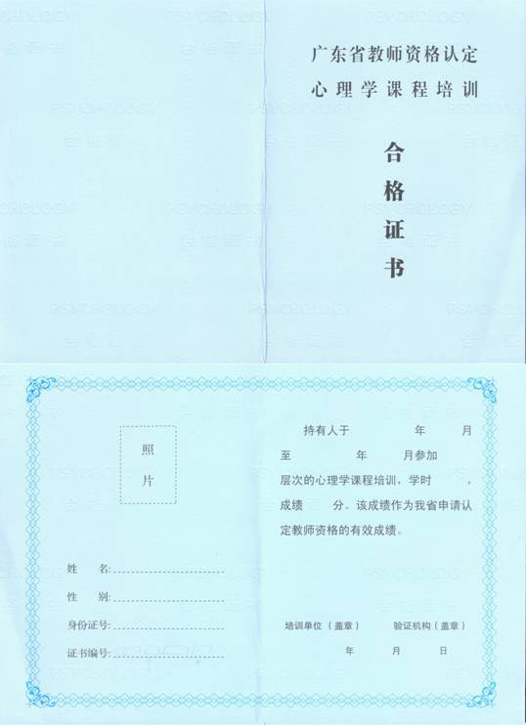
附件2
各市教师资格认定机构联系电话
序号 |  | 认定机构 | 区号 | 电话 | 通信地址
1 |  | 广州市教育局 | 020 | 83494295 | 环市东路天胜村16号之二广州市教育评估和教师继续教育指导中心
2 |  | 深圳市教育局 | 0755 | 82001537 | 深圳市深圳市民中心C区2105房
3 |  | 珠海市教育局 | 0756 | 2124126 | 珠海市香洲区人民东路112号
4 |  | 汕头市教育局 | 0754 | 88853404 | 汕头市龙湖区35街区丰泽庄
5 |  | 佛山市教育局 | 0757 | 83205005 | 佛山市禅城区同济西路9号
6 |  | 韶关市教育局 | 0751 | 8774131 | 韶关市武江北路131号
7 |  | 河源市教育局 | 0762 | 3297399 | 河源市新市区朝阳街1号
8 |  | 梅州市教育局 | 0753 | 2180895 | 梅州市江南教育路3号
9 |  | 惠州市教育局 | 0752 | 2261072 | 惠州市惠城区麦地路2号
10 |  | 汕尾市教育局 | 0660 | 3390663 | 汕尾市红海中路
11 |  | 东莞市教育局 | 0769 | 23126008 | 东莞市南城区三元路八号报业大厦五楼教师继续教育指导中心
12 |  | 中山市教育局 | 0760 | 88889873 | 中山市东区博爱六路20号
13 |  | 江门市教育局 | 0750 | 3871271 | 江门市人民政府行政服务中心4楼B区教育局窗口（堤西路88号）
14 |  | 阳江市教育局 | 0662 | 3333993 | 阳江市东风三路45号
15 |  | 湛江市教育局 | 0759 | 3336260 | 湛江市人民大道北76号
16 |  | 茂名市教育局 | 0668 | 2278744 | 茂名市官山二路官南一街18号大院
17 |  | 肇庆市教育局 | 0758 | 2829904 | 肇庆市端州区西江北路
18 |  | 清远市教育局 | 0763 | 3361740 | 清远市新城五号区连江路20号
19 |  | 潮州市教育局 | 0768 | 2805053 | 潮州市潮州大道中段
20 |  | 揭阳市教育局 | 0663 | 8724407 | 揭阳市东山区临江北路
21 |  | 云浮市教育局 | 0766 | 8835046 | 云浮市宝马路2号
22 |  | 顺德区教育局 | 0757 | 22616493 | 顺德区大良街道大门路1号顺德区教师进修学校

公开方式：主动公开

